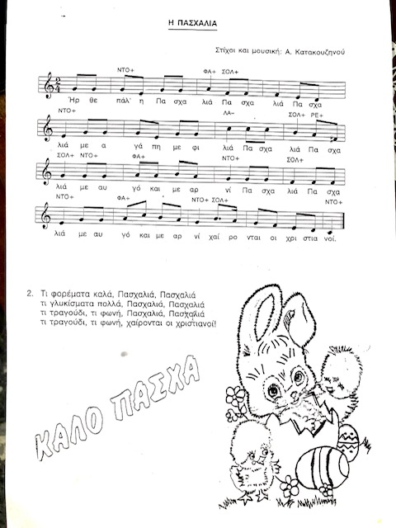
Παίξε το τραγούδι « Η Πασχάλια» στον αυλό.

